杭州萧山蜀惠食品有限公司建设项目竣工环境保护验收监测报告

建设单位: 杭州萧山蜀惠食品有限公司
监测单位：杭州科谱环境检测技术有限公司

2018年08月

目录
一、验收项目概况 1
二、验收监测依据 2
2.1 验收监测目的 2
2.2 编制依据 2
三、 工程建设情况 4
3.1地理位置及平面布置 4
3.2建设内容 5
3.3主要原辅材料 5
3.4建设项目生产设备 5
3.5生产工艺情况介绍 5
3.6项目变动情况 6
四、环境保护设施 8
4.1污染物治理/防治措施 8
4.2环保设施投资 8
4.3环评批复意见落实情况表 9
五、建设项目环评报告书的主要结论与建议及审批部门审批决定 10
5.1建设项目环评报告书的主要结论与建议 10
5.2审批部门审批决定 12
六、 验收执行标准 14
6.1废水 14
6.2废气 14
6.3总量控制指标 14
七、验收监测内容 15
7.1验收监测内容和频次 15
八、质量保证及质量控制 16
8.1监测分析方法 16
8.2监测仪器分析 16
8.3人员资质 16
8.4质量保证及质量控制 17
九、验收监测工况 18
9.1验收检测期间运行工况 18
9.2污染物达标排放监测结果 18
十、验收监测结论及建议 23
10.1验收监测结论 23
10.2建议 23

十一、附件
环评批复、企业日产量报表、检测报告等

一、验收项目概况
杭州萧山蜀惠食品有限公司位于萧山区蜀山街道章潘桥村，于2013年3月28日通过杭州市萧山区环境保护局行政审证，详见附件（萧环建[2013]224号）。
杭州萧山蜀惠食品有限公司向杭州市萧山区环境保护局提请环保三同时验收，并于2018年8月委托杭州科谱环境检测技术有限公司承担验收监测工作。杭州科谱环境检测技术有限公司于2018年8月6日至2018年8月7日进行了现场勘查，并收集相关资料，制定监测方案。根据监测方案杭州科谱环境检测技术有限公司于2018年8月7日至2018年8月8日组织了本项目的现场监测和实验室检测工作。通过现场调查与监测，评价该项目的废水、废气排放是否达到国家相关标准要求；考核该项目环保设施建设、运行情况是否达到设计要求；该项目环评批复意见落实情况，全面反映环保管理状况并提出存在问题与对策措施。

二、验收监测依据
2.1 验收监测目的
1、检查项目的环保设施是否按环评和初步设计要求建设完成；
2、检查项目的污染治理是否达到项目环评、初步设计要求；污染物排放是否符合国家和和地方的污染物排放标准以及污染物总量控制指标的要求；
3、对项目各类环保设施的运行效果进行监测；
4、对企业环境保护管理工作进行检查，对项目的环保设施存在问题提出建议；
5、通过监测结果分析，指出存在问题并提出整改意见，为环境保护行政主管部门对该项目竣工环境保护验收提供科学依据。
2.2 编制依据
1、中华人民共和国国务院令第253号《建设项目环境保护管理条例》，1998年11月；
2、国家环保总局总局令第13号《建设项目竣工环境保护验收管理办法》，2001年12月；
3、国家环保总局环发[2000]38号《关于建设项目环境保护设施竣工验收监测管理有关问题的通知》，2000年2月；
4、中华人民共和国国务院第682号令《国务院关于修改〈建设项目环境保护管理条例〉的决定》,2017年10月；
5、浙江省工业环保设计研究院有限公司编制《杭州萧山蜀惠食品有限公司建设项目环境影响报告表》，2013年2月；
6、杭州市萧山区环境保护局萧环建[2013]224号《关于杭州萧山蜀惠食品有限公司建设项目环境影响报告表审查意见的函》，2013年3月；
7、浙江省环境保护厅浙环发[2009]89号《关于印发<浙江省环境保护厅建设项目竣工环境保护验收技术管理规定>的通知》，2009年12月；
8、关于发布《建设项目竣工环境保护验收暂行办法》的公告，国环规环评（2017）4号；

工程建设情况

3.1地理位置及平面布置
萧山市地处钱塘江冲积平原，地势西南高、中部和北部低，南部多山，为山区半山区，境内最高峰为河上镇的雪湾山，海拔743m。项目所在地位于扬子准地台浙西皱褶带的东北端，处于具有造成山褶皱和俯冲带的活动性大陆连缘，地质为新生界第四纪，属海积平原地貌，地势平坦，地面高程7.6～8.1m之间，地势略为偏低。上部为新世纪沉积层，厚10～40m，土质为灰黄色粉土质的亚黏土、黏土和淤泥质、粉质的黏土、亚黏土，含水丰富，多呈饱水状，有机质含量4.0～9.3%。该区土壤为长期水耕熟化过程中发展起来的，属水稻土类。
杭州萧山蜀惠食品有限公司位于萧山区蜀山街道章潘桥村，地理位置及周边情况详见附图3-1。

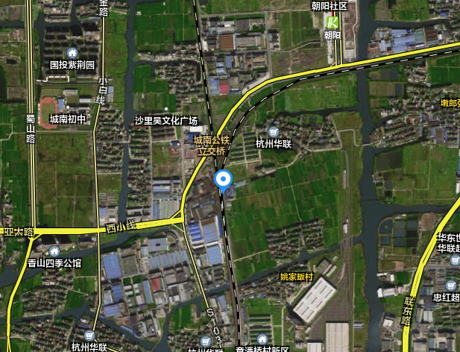
项目所在地

图3-1项目地理位置图

3.2建设内容
- 项目名称：杭州萧山蜀惠食品有限公司建设项目
- 建设单位：杭州萧山蜀惠食品有限公司
- 项目性质：新建
- 项目投资情况：100万元
（5）生产安排与劳动定员：本项目需员工10人，实行8小时白班制生产，年工作300天。

3.3主要原辅材料
本项目原辅材料见表3-1。
表3-1项目主要原辅材料消耗表
序号 | 名称 | 设计用量 | 实际用量 | 增减数量
1 | 松子 | 605t/a | 605t/a | /
2 | 片碱 | 1t/a | 1t/a | /
3 | 色拉油 | 5t/a | 5t/a | /
4 | 柠檬酸 | 0.5t/a | 0.5t/a | /

3.4建设项目生产设备
表3-2主要设备一览表
序号 | 产品设备名称 | 环评数量  （单位：台） | 实际数量  （单位：台） | 备注
1 | 清洗机 | 8台 | 8台 | /
2 | 烘烤机 | 3台 | 4台 | 1台备用
3 | 油炸机 | 2台 | 1台 | 减少1台
4 | 吸壳机 | 2台 | 2台 | /
5 | 油烟净化器 | 2台 | 1台 | 减少1台
6 | 包装机 | 3台 | 3台 | /

3.5生产工艺情况介绍

3.5.1工艺流程
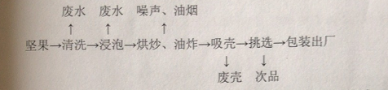
图3-1工艺流程图

3.6项目变动情况
3.6.1项目产品方案
项目产品方案见表3-4
项目产品方案及生产规模表3-4
产品名称 | 设计产能 | 实际产能 | 年运行时间 | 备注
炒货食品、坚果制品（烘烤类、油炸类） | 600t/a | 600t/a | 3000h | /
3.6.2变动情况
根据现场勘查和企业提供的资料，本项目建设情况变动见表3-5
表3-5建设情况变动表
序号 | 项目 | 环评审批 | 实际情况 | 备注
1 | 清洗机 | 8台 | 8台 | /
2 | 烘烤机 | 3台 | 4台 | 1台备用
3 | 油炸机 | 2台 | 1台 | 减少1台
4 | 吸壳机 | 2台 | 2台 | /
5 | 油烟净化器 | 2台 | 1台 | 减少1台
6 | 包装机 | 3台 | 3台 | /
7 | 松子 | 605t/a | 605t/a | /
8 | 片碱 | 1t/a | 1t/a | /
9 | 色拉油 | 5t/a | 5t/a | /
10 | 柠檬酸 | 0.5t/a | 0.5t/a | /
11 | 水 | 1100t/a | 1100t/a | /
12 | 电 | 5万KW.h/a | 5万KW.h/a | /

四、环境保护设施

4.1污染物治理/防治措施
4.1.1废水
本项目企业不设厕所，员工使用村里附近的公共厕所，因项目产生的废水主要为清洗废水。
项目产生的废水主要为清洗废水，经厂内污水处理装置处理达标后纳管排放，处理工艺如下：
清洗污水→污水处理装置→纳管排放

4.1.2废气
本项目产生的废气主要为油炸过程中产生的油烟废气，收集后经油烟净化装置处理后高空排放。
4.2环保设施投资
环保投资是实现各项环保措施的重要保证。为了使该项目的发展与环境保护相协调，企业应该在废水处理、噪声防治、固废收集等环境保护工作上投入一定资金，以确保环境污染防治工程措施到位，使环保“三同时”工作得到落实，本项目环保投资估算为5万元，主要为废水治理设施、噪声治理设施的购置等，占项目总投资的16.7%左右，见表4-1。
表4-1建设项目环保投资估算
序号 | 项目 | 内容 | 投资（万元）
1 | 废水治理 | 污水处理费等 | 1.5
2 | 废气治理 | 油烟净化装置、车间通风措施 | 1.5
3 | 其它 | 隔声降噪设施（如减震垫等）、固废收集处理等 | 2
 | 总计 | / | 5

4.3环评批复意见落实情况表
表4-2环评批复意见落实表

项目 | 环评批复要求 | 实际落实情况
项目选址及建设内容 | 1、年产炒货食品、坚果制品（烘烤类、油炸类）600吨  2、地址：杭州市萧山区蜀山街道章潘桥村 | 基本符合：  - 年产炒货食品、坚果制品（烘烤类、油炸类）600吨  - 地址：杭州市萧山区蜀山街道章潘桥村  3、与原审批相比，烘烤机多1台备用，油炸机和油烟净化装置各减少一台。
废水 | 实行雨污分流，清污分流。生活污水必须处理达到《污水综合排放标准》（GB8978—1996）一级标准后方可排放，生产废水经预处理达到《污水综合排放标准》（GB8978—1996）三级标准后由槽罐车运转至新街泵站，经杭州萧山污水处理有限公司处理后排放，待附近污水管网接通后，综合废水经处理达到三级标准后纳入污水处理厂处理达标后排放。 | 符合：  本项目实行雨污分流，清污分流。目前项目所在区块，已经接通污水管网，因此，项目生产废水，经厂内污水处理装置处理达标后纳管排放  企业不设厕所，员工使用村里附近的公共厕所。
废气 | 使用清洁能源，加工过程中产生的油烟废气要求收集后经油烟净化装置处理达标后高空排放。 | 符合。  本项目产生的油烟废气收集后经油烟净化装置处理后高空排放。

五、建设项目环评报告书的主要结论与建议及审批部门审批决定

5.1建设项目环评报告书的主要结论与建议
5.1.1环评中要求落实的环保措施
表5-1环评中环保措施一览表
内容  类型 | 排放源 | 污染物名称 |  | 处理前产生浓度及产生量(单位) |  | 排放浓度及排放量(单位) | 备注
大气污染物 | 油炸 | 油烟废气 |  | 0.2t/a |  | 0.04t/a，1.67mg/m³ | /
水污染物 | 员工 | 生活污水 | 废水量 |  | 240t/a | 240t/a | 员工使用公共厕所
水污染物 | 员工 | 生活污水 | COD_{Cr} |  | 300 mg/L，0.072t/a | 100 mg/L，0.18t/a |  | 无生活污水单独外排
水污染物 | 员工 | 生活污水 | SS |  | 250mg/L，0.060t/a | 70mg/L，0.017t/a
水污染物 | 员工 | 生活污水 | NH₃-N |  | 25mg/L，0.006t/a | 15mg/L，0.004t/a
水污染物 | 清洗 | 生产废水 | 废水量 |  | 800t/a | 800t/a |  | 经厂内污水处理装置处理达标后纳管排放
水污染物 | 清洗 | 生产废水 | COD_{Cr} |  | 1500mg/L，1.2t/a | 60mg/L，0.048t/a
水污染物 | 清洗 | 生产废水 | SS |  | 800mg/L，0.64t/a | 20mg/L，0.016t/a
水污染物 | 清洗 | 生产废水 | NH₃-N |  | 60mg/L，0.048t/a | 8mg/L，0.006t/a
固体污染物 | 员工 | 生活垃圾 |  | 1.2t/a |  | 环卫部门统一处理0 | /
固体污染物 | 车间 | 生产固废 |  | 5t/a |  | 由杭州萧山锦江绿色能源有限公司处理 | /
固体污染物 | 污水处理装置 | 污泥 |  | 3t/a |  | 由杭州萧山锦江绿色能源有限公司处理 | /
电力辐射和电磁辐射 |  | 无
噪声 | 本项目的主要噪声为烘烤机、油炸机等机械设备运行产生的噪声。
其它 | 另外，本项目在运营过程中应加强管理、注意环境卫生。
主要生态影响：
本项目厂房已有，无需新建，同时由于本项目规模较小，“三废”污染物的发生量较小，且“三废”污染物皆可控制和处理，只要企业按照本环评提出的要求，做好各项环保措施，则本项目对整个区域生态环境影响不大。

5.1.2环评建议和要求
1、建议该公司应重视环境保护工作，要有（专）兼职的环保管理员，认真负责整个公司的环境管理、环境统计及污染源的治理工作及长效管理，确保“三废”均能达标排放
2、确保本报告所提出的各项污染防治措施落到实处，切实履行“三同时”。
3、建议公司进行清洁生产，采取先进生产管理技术，落实清洁生产，降低原料、能源的消耗，同时降低了污染物产生量。
4、作好雨污分流工作，加强废水处理，并应做好日常管理，防止生活污水直接排放，确实做到生活污水的达标排放。
5、落实好固体废弃物的出路，防止二次污染。
6、加强噪声治理，合理安排好作业时间，减少噪声污染，防止厂界噪声超标。
7、建议企业加强与当地政府及周围厂家的联系，促进企业和谐健康发展。
8、制定并落实各种相关的生产管理制度，加强对职工的培训教育。
9、建设项目的性质、规模、地址、采用的生产工艺等发生重大变动的，企业应当重新进行环境影响评价。

5.1.3环评总结论
杭州萧山蜀惠食品有限公司建设项目符合建设项目审批原则和审批要求。建设单位在认真落实各项污染治理措施，切实做好“三同时”及日常环保管理工作，本项目生产过程中产生的污染在采取有效的“三废”治理措施之后，不会改变外界环境现有环境功能。本项目的实施符合清洁生产要求、产业政策，符合主体功能区规划、土地利用规划、城乡规划的总体规划，本项目为新建项目，无现有污染源。因此，在各项环保措施真正落实的基础上，就环保角度而言，本项目的建设是可行的。

5.2审批部门审批决定
杭州萧山蜀惠食品有限公司：
你单位报告来的由浙江省工业环保设计研究院有限公司编制的《杭州萧山蜀惠食品有限公司建设项目环影响报告表》已悉，该项目选址在萧山区蜀山街道章潘桥村，租用章潘桥村所属用房进行生产，属新建。项目内容主要为年产炒货食品、坚果制品（烘烤类、油炸类）600吨，主要生产设备为清洗机8台、烘烤机3台、油炸机2台、吸壳机2台、油烟净化器2台、包装机3台。经审查，根据环评报告结论，同意实施。环评报告中的污染防治对策、措施可作为项目实施和企业环境管理依据。在项目实施过程中你单位应严格执行环保“三同时”制度，并做好以下各项工作：
1、实行雨污分流，清污分流。生活污水必须处理达到《污水综合排放标准》（GB8978—1996）一级标准后方可排放，生产废水经预处理达到《污水综合排放标准》（GB8978—1996）三级标准后由槽罐车运转至新街泵站，经杭州萧山污水处理有限公司处理后排放，待附近污水管网接通后，综合废水经处理达到三级标准后纳入污水处理厂处理达标后排放。
2、使用清洁能源，加工过程中产生的油烟废气要求收集后经油烟净化装置处理达标后高空排放。
3、合理布局生产车间，采取隔声降噪减振措施，确保厂界噪声达到《工业企业厂界环境噪声排放标准》（GB12348-2008）中的2类标准，严禁噪声扰民，未经允许，夜间不得生产。
4、固体废弃物必须分类妥善处置，禁止焚烧、丢弃，不得产生二次污染。污水处理站污泥和坚果壳类委托杭州萧山锦江绿色能源有限公司处理。
5、该项目不设食堂、职工宿舍及锅炉。
6、建设项目的性质、规模、地点或者采用的生产工艺等发生重大变化的，应重新报批。
7、项目竣工之日起三个月内必须申报“三同时”验收，验收合格后方可投入正式生产。
项目实施过程中，请萧山区蜀山街道办事处加强日常环境监督管理。

验收执行标准

6.1废水
本项目废水排放执行《污水综合排放指标》（GB8978-1996）三级排放标准，具体见表6-1。
表6-1污水综合排放标准（GB8978-1996）
污染物名称 | 三级 | 单位
pH | 6~9 | /
化学需氧量 | 500 | mg/L
悬浮物 | 400 | mg/L
氨氮 | 35^{①} | mg/L
总磷 | 100 | mg/L
石油类 | 20 | mg/L
注：①标记为《工业企业废水氮、磷污染物间接排放限值》（DB33/887-2013）中的标准限值

6.2废气
本项目油烟废气排放执行《饮食业油烟排放标准》(GB18483-2001)，具体见表6-2。
表6-2 《饮食业油烟排放标准》(GB18483-2001)
饮食业单位规模 | 小型 | 中型 | 大型
油烟最高允许排放浓度 | 2.0（mg/m³）
净化设施最低去除率％ | 60 | 75 | 85
注：单个灶头基准排风量：大、中、小型均为2000m³/h。

6.3总量控制指标
根据环评数据，项目工程主要污染物总量控制见下表：
表6-3项目总量控制指标一览表单位：t/a
污染物 | 化学需氧量 | 氨氮
本项目排入量 | 0.012 | 0.001

七、验收监测内容

7.1验收监测内容和频次
根据委托方提供的资料并结合现场踏勘，本次验收对该项目的厂界环境废水、废气进行监测。监测内容具体见表7-1：
表7-1监测内容
监测内容 | 监测点位及个数 | 监测项目 | 频次
生产废水 | 进出口 | pH值、化学需氧量、氨氮、总磷、悬浮物、动植物油 | 4次/天，连续两天
油烟废气 | 进出口 | 油烟 | 5次/天，连续两天

八、质量保证及质量控制

8.1监测分析方法
监测分析方法按照国家标准分析方法和国家环保局颁布的监测分析方法及有关规定执行。样品的采集、运输、保存及实验室分析全过程质量保证参照《浙江省环境监测质量保证技术规定》执行。监测分析方法见表8-1。
表8-1监测项目分析测试方法一览表
序号 | 监测项目 | 监测分析方法
1 | pH值 | 水质pH的测定玻璃电极法GB/T6920-1986
2 | 悬浮物 | 水质悬浮物的测定重量法GB/T11901-1989
3 | 化学需氧量 | 水质化学需氧量的测定重铬酸盐法HJ 828-2017
4 | 氨氮 | 水质氨氮的测定气相分子吸收光谱法HJ/T195-2005
5 | 总磷 | 水质 总磷的测定 钼酸铵分光光度法 GB/T 11893－1989
6 | 动植物油 | 水质 石油业和动植物油类的测定 红外分光光度法 HJ 637-2012
7 | 油烟 | 全自动烟尘（气）测试仪 YQ3000-C（编号：KPHJ001）  水中油份浓度分析仪ET1200（编号：KPHJ010）
监测分析方法按照国家标准分析方法和国家环保局颁布的监测分析方法及有关规定执行。样品的采集、运输、保存及实验室分析全过程质量保证参照《浙江省环境监测质量保证技术规定》执行,监测分析方法见表8-1。

8.2监测仪器分析
根据《检测检验机构认定评审准则》的相关定,建立合适本公司的《仪器设备管理程序》、《仪器设备期间核查程序》等与仪器设备相关的程序,使设备的性能和状态符合检测技术要求,对仪器设备实施有效管理。
我公司参与本次项目监测的仪器均由资质单位经过检定,并在有效的检定范围之内,设备使用前校准合格后使用,能保证监测数据的有效性。
8.3人员资质
参与本项目的采样，分析人员均参与浙江省环境协会及公司内部培训，并通过考核，拥有相关领域的上岗证，做到执证上岗。
8.4质量保证及质量控制
1、监测分析方法采用国家和行业标准分析方法，监测人员经过持证上岗考核并持有合格证书，所用监测仪器设备状态正常且均在有效检定周期内。
2、气态样品现场采样和测试前、后，仪器使用标准装置进行校准，标准装置经过检定合格并在有效期内，并按照国家标准、技术规范和质量保证的要求进行全过程质量控制。
3、在监测期间，样品采集、运输、保存、均按照环境保护部发布的《环境监测质量管理技术导则》（HJ 630-2011）和《浙江省环境监测质量保证技术规定》的要求进行。
4、监测数据和报告实行三级审核制度。

九、验收监测工况

9.1验收检测期间运行工况
验收检测期间，杭州萧山蜀惠食品有限公司生产负荷达到75%以上，详见表9-1，满足国家环保总局《建设项目竣工环境保护验收管理办法》中要求的设计能力75%以上生产负荷要求。
表9-1验收检测期间生产工况
产品名称 | 8月6日 |  | 8月7日
产品名称 | 实际日产量 | 负荷 | 实际日产量 | 负荷
炒货食品、坚果制品（烘烤类、油炸类） | 1.8吨 | 90% | 1.75吨 | 87.5%

9.2污染物达标排放监测结果
9.2.1生产废水监测结果
表9-2污水监测结果
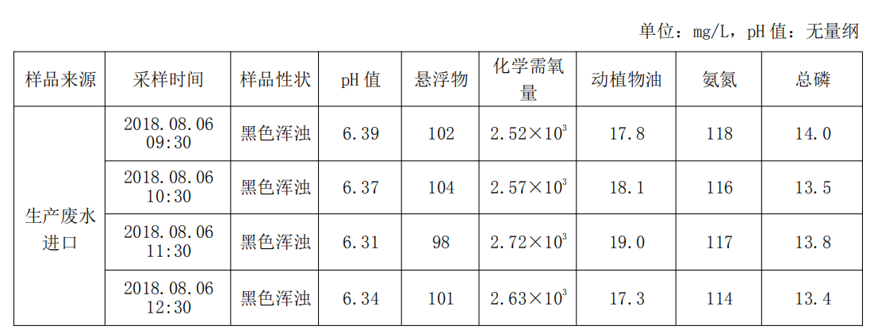

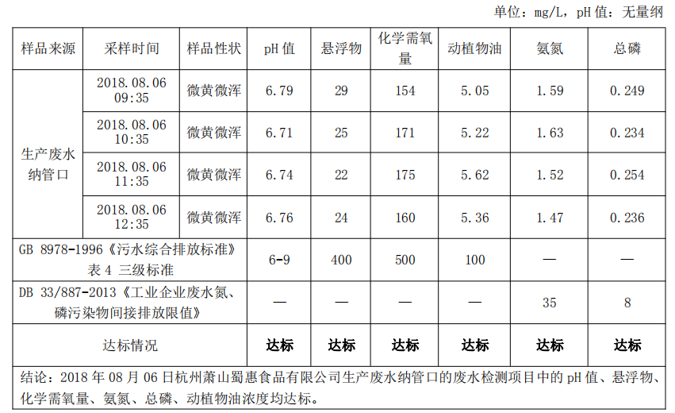
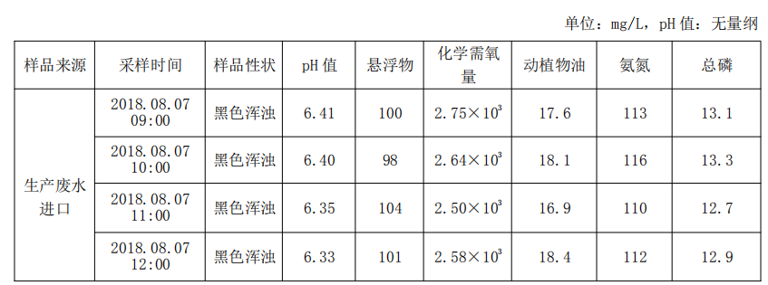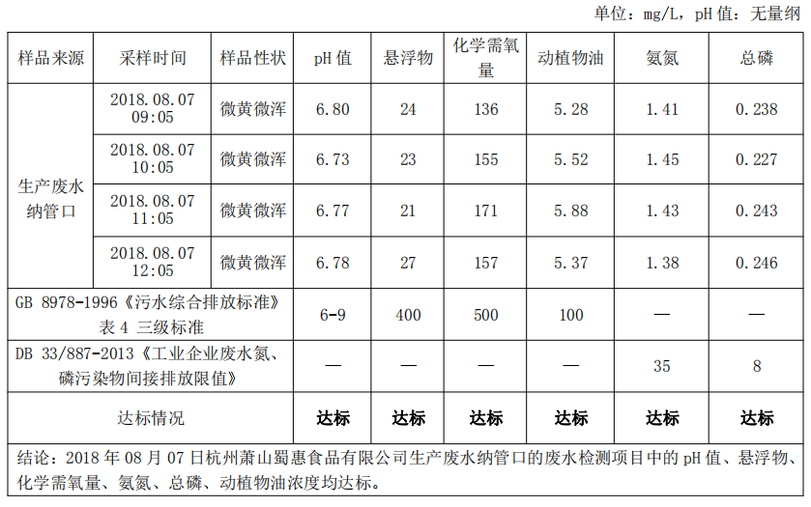9.2.1.2生产废水监测结果评价

监测结果表明：连续两天监测的生产废水排放口的pH值、化学需氧量、悬浮物、氨氮、总磷、动植物油监测指标均符合所执行的《污水综合排放标准》GB 8978-1996表4中的三级标准限值、DB 33/887-2013《工业企业废水氮、磷污染物间接排放限值》。

9.2.2废气监测结果与评价
9.2.2.1废气监测结果
表9-3废气监测结果
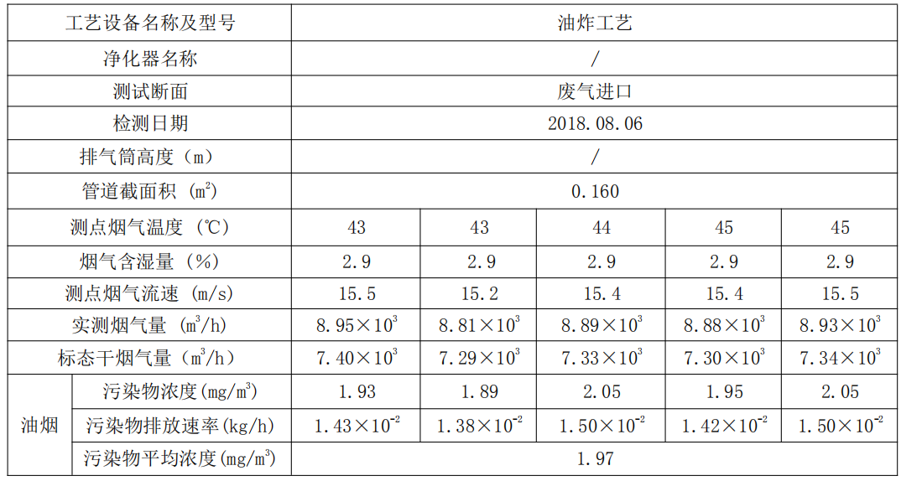
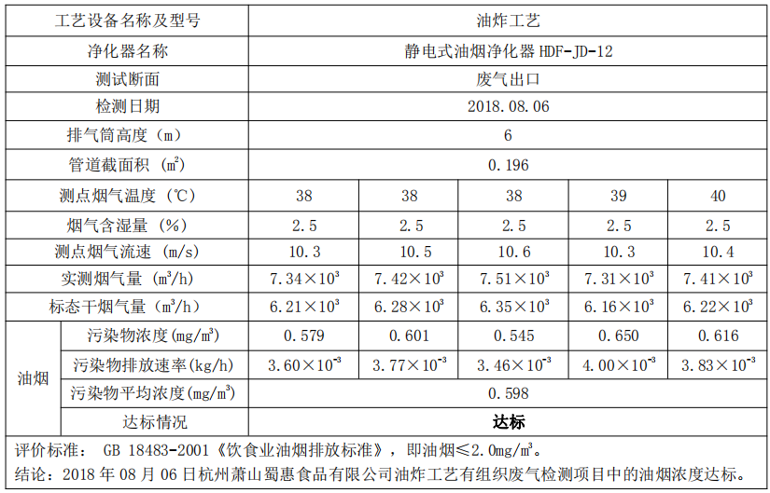
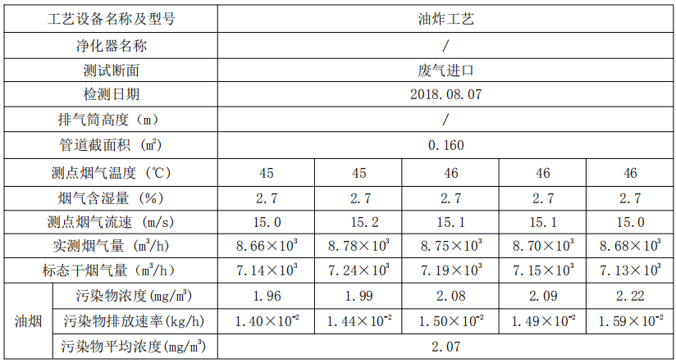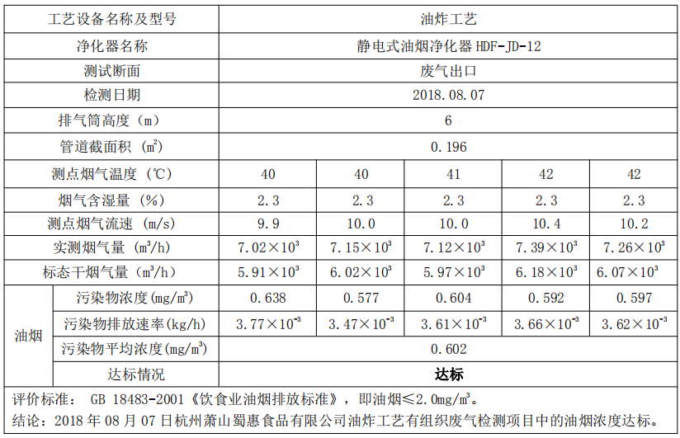9.2.2.2废气监测结果评价

监测结果表明：经杭州科谱环境检测技术有限公司2018年8月6、7日监测周期内监测，油烟废气排放浓度能满足《饮食业油烟排放标准》（GB18483-2001），即油烟≤2.0mg/m³。

十、验收监测结论及建议

10.1验收监测结论
10.1.1环境保护执行情况
杭州萧山蜀惠食品有限公司在项目建设中基本履行了环境影响评价制度，环境保护审批手续较为齐全。对于建设项目环境影响评价报表及批复文件中的环境保护要求已基本落实。
10.1.2废水
本项目实行雨污分流，清污分流。本项目企业不设厕所，员工使用村里附近的公共厕所，因项目产生的废水主要为清洗废水。清洗废水经厂内污水处理装置处理后纳管排放，连续两天监测的生产废水排放口的pH值、化学需氧量、悬浮物、氨氮、总磷、动植物油监测指标均符合所执行的《污水综合排放标准》GB 8978-1996表4中的三级标准限值、DB 33/887-2013《工业企业废水氮、磷污染物间接排放限值》。
10.1.3废气
本项目产生的废气主要为油炸过程中产生的油烟废气，收集后经油烟净化装置处理后高空排放。

监测结果表明：经杭州科谱环境检测技术有限公司2018年8月6、7日监测周期内监测，油烟废气排放浓度能满足《饮食业油烟排放标准》（GB18483-2001），即油烟≤2.0mg/m³。
10.2建议
建议进一步提高环保管理水平，健全各项规章制度并严格遵照执行，同时做好以下工作：
（1）本着“以防为主，综合治理，以管促治”的原则，加强科学管理，切实落实企业制定的各项环保措施，以进一步减少污染的排放量；
（2）建立环保管理制度，并设专职环保管理人员；
（3）加强对固体废物的管理与处置，以防造成二次污染。
（4）做好场区隔声措施避免产生异常使噪声对周边环境造成影响。
（5）加强环保治理设施的管理，保证处理设施正常运行。

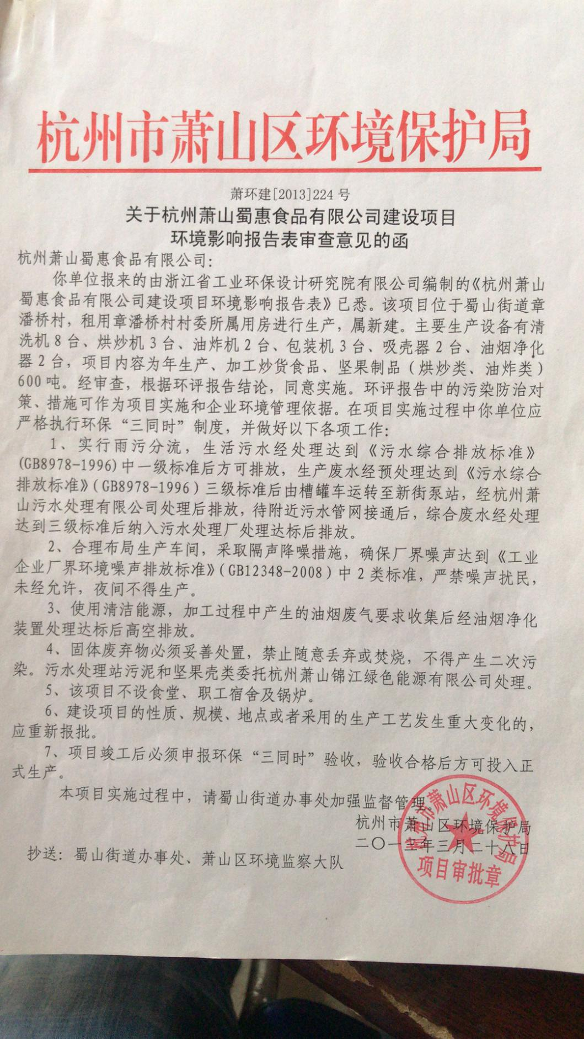

企业生产报表

生产日期 | 产品名称 | 产量
2018年8月6日 | 炒货食品、坚果制品（烘烤类、油炸类） | 1.8吨
2018年8月7日 | 炒货食品、坚果制品（烘烤类、油炸类） | 1.75吨

我公司承诺以上数据真实、有效。如有瞒报、谎报愿承担一切责任。
。

单位盖章

年 月 日

11、建设项目环境保护“三同时”竣工验收登记
建设项目工程竣工环境保护“三同时”验收登记表

填表单位（盖章）： 填表人（签字）： 项目经办人（签字）：
建设项目 | 项目名称 |  |  | 杭州萧山蜀惠食品有限公司建设项目 |  |  |  |  |  | 项目代码 |  | C34金属制品业 | 建设地点 |  | 萧山区蜀山街道章潘桥村
建设项目 | 行业类别（分类管理名录） |  |  |  |  |  |  |  |  | 建设性质 |  | 新建
建设项目 | 设计生产能力 |  |  | 年产炒货食品、坚果制品（烘烤类、油炸类）600吨 |  |  |  |  |  | 实际生产能力 |  | 年产炒货食品、坚果制品（烘烤类、油炸类）600吨 | 环评单位 |  | 浙江省工业环保设计研究院有限公司
建设项目 | 环评文件审批机关 |  |  | 萧山区环保局 |  |  |  |  |  | 审批文号 |  | 萧环建[2013]224号 | 环评文件类型 |  | 报告表
建设项目 | 开工日期 |  |  | 2013年4月 |  |  |  |  |  | 竣工日期 |  | 2013年5月 | 排污许可证申领时间
建设项目 | 环保设施设计单位 |  |  |  |  |  |  |  |  | 环保设施施工单位 |  |  | 本工程排污许可证编号
建设项目 | 验收单位 |  |  |  |  |  |  |  |  | 环保设施监测单位 |  |  | 验收监测时工况
建设项目 | 投资总概算（万元） |  |  | 100 |  |  |  |  |  | 环保投资总概算（万元） |  | 15 | 所占比例（%） |  | 15
建设项目 | 实际总投资 |  |  | 100 |  |  |  |  |  | 实际环保投资（万元） |  | 15 | 所占比例（%） |  | 15
建设项目 | 废水治理（万元） |  |  | 10 | 废气治理（万元） | 3 | 噪声治理（万元） |  | 2 | 固体废物治理（万元） |  |  | 绿化及生态（万元） |  |  | 其他（万元）
建设项目 | 新增废水处理设施能力 |  |  |  |  |  |  |  |  | 新增废气处理设施能力 |  |  | 年平均工作时
运营单位 |  |  |  | 杭州萧山蜀惠食品有限公司 |  |  |  | 运营单位社会统一信用代码（或组织机构代码） |  |  |  |  | 验收时间
污染  物排  放达  标与  总量  控制（工  业建  设项  目详填） |  | 污染物 |  | 原有排  放量(1) | 本期工程实际排放浓度(2) | 本期工程允许排放浓度(3) | 本期工程产生量(4) | 本期工程自身削减量(5) |  | 本期工程实际排放量(6) | 本期工程核定排放总量(7) | 本期工程“以新带老”削减量(8) | 全厂实际排放总量(9) | 全厂核定排放总量(10) |  | 区域平衡替代削减量(11) | 排放增减量(12)
 |  | 废水 |  |  |  |  | 0.08 | 0 |  | 0.08
 |  | 化学需氧量 |  |  |  |  | 1.2 | 1.152 |  | 0.048
 |  | 氨氮 |  |  |  |  | 0.048 | 0.042 |  | 0.006
 |  | 石油类
 |  | 废气
 |  | 二氧化硫
 |  | 烟尘
 |  | 工业粉尘
 |  | 氮氧化物
 |  | 工业固体废物
 |  | 与项目有关的其他特征污染物 | SS
 |  | 与项目有关的其他特征污染物 | 总磷
注：1、排放增减量：（+）表示增加，（-）表示减少。2、(12)=(6)-(8)-(11)，（9）= (4)-(5)-(8)- (11) +（1）。3、计量单位：废水排放量——万吨/年；废气排放量——万标立方米/年；工业固体废物排放量——万吨/年；水污染物排放浓度——毫克/升

